И снова на дороге - ДЕТИ!
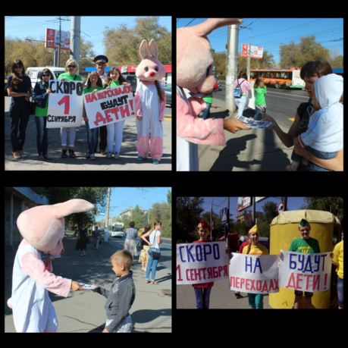31.08.2015
Подходит к концу беззаботное лето! На улицах нашего города все больше и больше детей, вернувшихся с каникул! И только на проезжей части не бывает ни каникул, ни праздников. Большое количество транспорта, вечно спешащие пешеходы, не соблюдающие правил подростки – тревожная картина с натуры большого города!
По решению комиссии по делам несовершеннолетних и защите их прав в Волгограде организованы оперативно-профилактические мероприятия «Внимание, дети!».
С 24 по 28 августа ГАИБДД г. Волгограда совместно с МУ «Лидер» при содействии районных комиссий провели профилактическую акцию «Светлячки на дороге».
25 августа комиссией по делам несовершеннолетних и защите их прав в Тракторозаводском районе совместно с отделом центра профилактики «Шанс» и ГИБДД ГУ МВД России по Волгоградской области организовали акцию «Дорожный патруль», направленную на профилактику детского травматизма на дороге. А 27 августа комиссия по делам несовершеннолетних и защите их прав Советского района провела мероприятие «Внимание, дети!».
Комиссия по делам несовершеннолетних и защите их прав в Волгограде уделяет большое внимание безопасности детей на дорогах и еще раз напоминает всем: не теряйте бдительности, не оставляйте детей одних на оживленных дорогах города, уважайте всех участников дорожного движения, берегите себя и не будьте равнодушными!

